Circular 066/2016
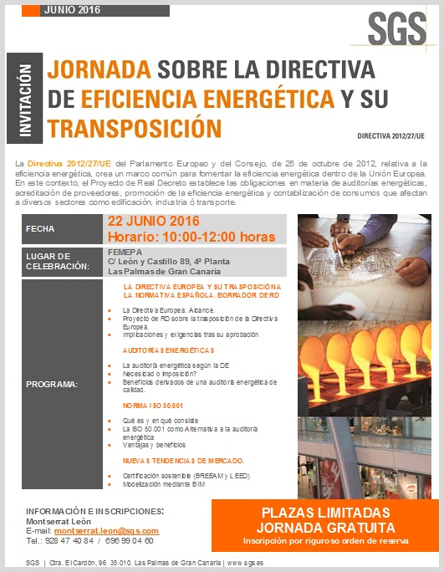
LUGAR DE CELEBRACIÓN
SALÓN DE ACTOS DE FEMEPA
22 DE JUNIO DE 2016
Información e inscripciones en
Montserrat.Leon@sgs.com

